ASSUNTO:. REQUEIRO INFORMAÇÕES SOBRE A TITULARIDADE DO TERRENO LOCALIZADO ENTRE O LEITO DA FERROVIA E A RUA COLÔMBIA, NA VILA DIAS.

DESPACHO

SALA DAS SESSÕES ____/____/_____

PRESIDENTE DA MESA

REQUERIMENTO Nº , DE 2017

SENHOR PRESIDENTE,
SENHORES VEREADORES,

Considerando que, nesta rua existe um terreno que a tempos os moradores utilizam para despejo de lixo e outros resíduos.
Considerando que, alguns moradores incomodados realizou a limpeza do mesmo e pretende criar uma horta comunitária e precisa autorização para tal.

REQUEIRO a mesa após ouvir o douto plenário, que oficie o Exmo. Senhor Prefeito Carlos Nelson Bueno, para que envie a esta casa, informações sobre a titularidade do terreno localizado entre o leito da ferrovia e a Rua Colômbia, na Vila Dias.
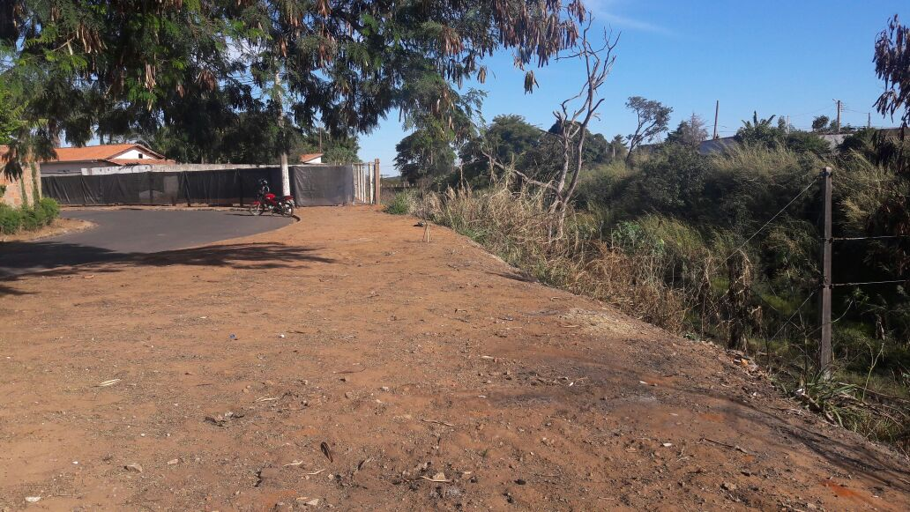

SALA DAS SESSÕES “VEREADOR SANTO RÓTOLLI”, aos 31 de maio de 2017

VEREADOR LUIS ROBERTO TAVARES

